26 мая 2022 года в этнографическом музее МО «Баяндаевский район» прошло интересное и событийное мероприятие - презентация книг «Yндэр набтар дайдадаа» и «Нэрэтэй мяхан», которые были изданы областным государственным бюджетным учреждением культуры «Усть-Ордынский Национальный центр народного творчества» в преддверии празднования 85-летия Усть-Ордынского Бурятского округа и Года культурного наследия народов России.
🔺 Мероприятие открыла начальник отдела по национальной культуре администрации Усть – Ордынского Бурятского округа Раиса Петровна Шадарова.
🔺Тепло и сердечно приветствовал гостей заместитель мэра МО «Баяндаевский район» Дмитров Афанасий Лаврентьевич.
🔺С приветственной речью и отзывом о книгах выступили директора областных государственных учреждений культуры, представители всех районов УОБО.
На презентацию книг были приглашены все, кто внес большой вклад в создание этой замечательной книги, истинные знатоки и носители живой бурятской песенной традиции.
🔺Среди почётных гостей присутствовали:
- Баргуева Наталья Петровна - дочь Бахлина Павла Кирилловича - кадрового морского офицера Военно-морского флота СССР, уроженца улуса Хоргелок, Боханского района. Наталья Николаевна приехала к нам из г. Улан-Удэ. Во время сбора материала для книги и подготовки к выпуску, Наталья Петровна предоставила архивный материал своего отца Павла Кирилловича.
- Екатерина Петровна Тайбинова (с.Усть-Алтан Осинский район) - победительница конкурса «Дуратай дуунууд таанарта»
- Алла Сидоровна Арботова (с. Закулей Нукутского района) - лучший исполнитель народных песен онлайн – конкурса «Дуратай дуунууд таанарта».
- Балдынова Нина Петровна - руководитель Заслуженного коллектива народного творчества, народного бурятского фольклорного коллектива «Худайн гол»
🔺Презентацию книг украсили народные фольклорные коллективы «Баян дайда» (рук-ль Хунхинова В.Е) и «Талын дуун» (рук-ль Модоев П.П.).
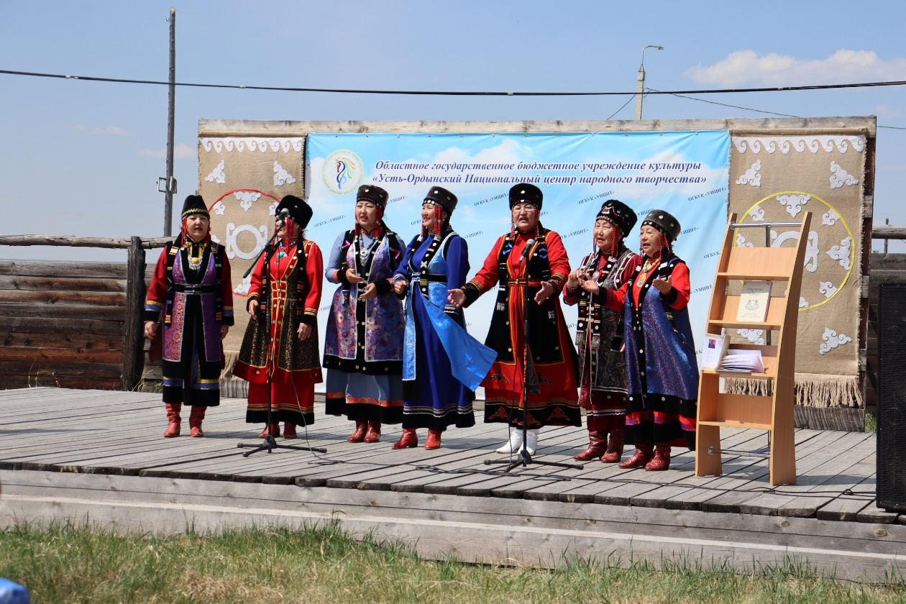
Церемонию подношения именных блюд почётным гостям провели артисты народного фольклорного коллектива «Баян дайда».
Книги «Yндэр набтар дайдадаа» и «Нэрэтэй мяхан» займут своё достойное место в ряду изданий о культуре бурятского народа и будут интересны самому широкому кругу читателей.
